Меню по СанПиНу 2.3\2.4.3590-20
Приготавливаемых блюд
Возрастная категория 7-11 лет

Прием пищи | Наименование блюда | Вес блюда | Пищевые вещества |  |  | Энергетическая ценность | № рецептуры
 |  |  | Белки | Жиры | Углеводы
Неделя 2  День 1  05.04.2021 | 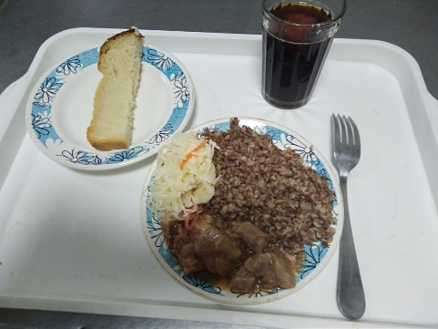
Горячий  завтрак | Гуляш | 100 | 14,55 | 16,79 | 2,89 | 221,00 | 260
 | Каша гречневая рассыпчатая | 150 | 8,29 | 8,90 | 37,36 | 243,75 | 171
 | Хлеб пшеничный | 30 | 2,00 | 0,15 | 10,50 | 58,50 | н
 | Компот из смеси сухофруктов | 200 | 0,66 | 0,09 | 32,01 | 75,82 | 349
 | Овощи соленые | 50 | 0,35 | 0,05 | 0,95 | 6,00 | 71
Итого за день |  |  | 25,85 | 25,98 | 83,71 | 605,07

